ACCESO A DATOS: PC-SWAPS

Propuesta del proyecto, requisitos y diseño
Está registrado en el apartado docs del proyecto en formato markdown:
- propuesta del proyecto
- 1. Introducción
PC-SWAPS es una aplicación web orientada a la compra y venta de componentes informáticos de segunda mano. El proyecto nace con el objetivo de crear una plataforma especializada que facilite a los usuarios encontrar exactamente el hardware que necesitan, ofreciendo una experiencia más organizada y enfocada que las plataformas generalistas actuales.
La aplicación busca convertirse en un punto de referencia para la compraventa de componentes informáticos usados, fomentando además la reutilización de hardware y la economía circular.
- 2. Motivación del Proyecto
La motivación principal del proyecto surge de la pasión por el mundo de la informática y de la experiencia personal en la compra y venta de componentes de segunda mano. Durante este proceso se detectaron varios problemas comunes en las plataformas actuales:
- Muchos anuncios permanecen activos incluso cuando el producto ya ha sido vendido.
- Las plataformas existentes no están especializadas en hardware informático.
- Algunos usuarios no se sienten cómodos utilizando marketplaces generalistas.
- Resulta complicado encontrar rápidamente componentes concretos entre miles de anuncios de diferentes categorías.
PC-SWAPS pretende solucionar estos problemas mediante una plataforma dedicada exclusivamente a componentes informáticos, donde los usuarios deban mantener sus anuncios activos y actualizados para conservar su visibilidad.
- 3. Objetivos
Los principales objetivos del proyecto son:
- Facilitar la compra y venta de componentes informáticos entre usuarios.
- Crear un espacio especializado que conecte compradores y vendedores de hardware.
- Fomentar la reutilización de componentes informáticos y la economía circular.
Además, el proyecto persigue ofrecer una experiencia de usuario clara, rápida y enfocada exclusivamente en productos tecnológicos.
- 4. Justificación del Proyecto
El desarrollo de PC-SWAPS está respaldado por varias necesidades y tendencias actuales del mercado tecnológico:
- Sostenibilidad: Fomentar la reutilización de componentes informáticos, reduciendo la necesidad de fabricar nuevo hardware y favoreciendo la economía circular.
- Incremento de la demanda: El crecimiento del gaming, el teletrabajo y las plataformas de formación online ha provocado un aumento considerable en la demanda de equipos y componentes informáticos.
- Reducción de costes: La plataforma permitirá a los usuarios acceder a productos usados en buen estado a precios más económicos que los equipos nuevos.
- Especialización del mercado: Aunque existen plataformas de compraventa de segunda mano, ninguna está enfocada exclusivamente en hardware informático. PC-SWAPS busca cubrir ese nicho ofreciendo una experiencia mucho más especializada y eficiente.
- Mercado activo y actualizado: La aplicación implementará mecanismos para mantener los anuncios actualizados, evitando publicaciones obsoletas y mejorando la calidad del marketplace.
- 5. Funcionalidades y Alcance
La primera versión de PC-SWAPS estará enfocada en los componentes más demandados del mercado:
- Tarjetas gráficas
- Placas base
- Procesadores
- Memoria RAM
- Monitores
Futuras ampliaciones previstas:
- Incorporación de nuevas categorías (fuentes de alimentación, cajas de PC, discos duros, sistemas de refrigeración, torres completas, portátiles, periféricos gaming).
- Subida de más imágenes del producto en la creación del anuncio.
- Requerir al usuario la introducción de ciertas características según la categoría del artículo.
- Añadir filtros de búsqueda por características.
- Chat en tiempo real mediante Web Sockets.
- Implementar carrito de la compra y pagos en la aplicación.
- Implementar valoraciones a otros usuarios.
- Desplegar frontend en Vercel y backend en un servidor profesional.
- Utilizar cloud para el almacenamiento de imágenes (AWS/Cloudinary) en lugar de un volumen local.
- 6. Situación Actual del Mercado
Actualmente existen plataformas de referencia en España que ofrecen servicios similares, aunque ninguna está totalmente especializada en informática:
- Wallapop: Popular por la cercanía, pero no está centrada específicamente en hardware.
- Eneba Marketplace: Enfocado en videojuegos, pero el hardware no es su prioridad principal.
PC-SWAPS se diferencia por ofrecer un marketplace completamente especializado y con herramientas de filtrado técnico.
- 7. Tecnologías Utilizadas
- Front-end: HTML, CSS, JavaScript, TypeScript, React, Tailwind CSS.
- Back-end: Java, Spring Boot.
- Base de Datos: MySQL.
- Despliegue: Docker.
- Control de Versiones: Git, GitHub.
- Documentación: Markdown, JavaDoc.

- Requisitos Funcionales
Usuarios:
- Crear cuenta.
- Eliminar cuenta.
- Iniciar sesión.
- Cerrar sesión.
- Modificar datos del usuario
- Modificar foto de perfil.
- Modificar contraseña.
- Productos:
- Publicar producto.
- Eliminar producto publicado.
- Ver productos publicados.
- Editar producto publicado.
- Renovar producto publicado.
- Ver productos publicados por otros usuarios.
- Ver detalles de un producto publicado por otro usuario.
- Ver datos de contacto del vendedor.
- Buscar productos por categoría.
- Buscar productos mediante barra de búsqueda.
- Seguimiento:
- Añadir producto a seguimiento.
- Eliminar producto de seguimiento.
- Ver todos los seguimientos.
- Conversación:
- Iniciar conversación con otros usuarios sobre un producto publicado.
- Enviar mensaje en una conversación ya iniciada.
- Responder mensajes de otros usuarios acerca de un producto.
- Recibir mensajes de otros usuarios sobre un producto anunciado.
- Ver conversaciones iniciadas.
- Eliminar conversación.
- Categorías:
- Buscar productos por categoría.
- Mensajes:
- Gestionar mensajes enviados y recibidos dentro de conversaciones.
- Recibir notificación de nuevo mensaje.
- Requisitos No Funcionales
Seguridad:
- Autenticación mediante JWT con expiración de token.
- Solo el propietario puede modificar o eliminar sus artículos (validación en backend).
- Contraseñas almacenadas con hash (BCrypt).
- Protección contra inyección SQL (garantizado por JPA)
Usabilidad:
- Interfaz responsiva (móvil y escritorio).
- Feedback visual inmediato ante cualquier acción (notificaciones de éxito/error).
- Mensajes de error comprensibles para el usuario.
Mantenibilidad:
- Arquitectura en capas bien definida (controller -> service -> repository).
- Documentación del código con Javadoc.
- Separación frontend/backend mediante API REST.

Arquitectura general e identificación de decisiones técnicas
En el backend se han separado responsabilidades en diferentes directorios:
- Aspect: Registra el rendimiento y la ejecución de la capa de servicios
- Config: Configura un recurso para servir imágenes subidas por los usuarios
- Controller: Encargado de crear los endpoints y gestionar las peticiones http.
- DTO: Contiene los request y los response que necesita la aplicación en le front.
- Exception: En ese directorio se encuentran excepciones personalizadas para que ser más conciso cuando ocurra algún error.
- Mapper: Encargado de mapear las entidades a DTO y viceversa.
- Model: Definimos las entidades de la base de datos.
- Repository: Encargado de interactuar con la base de datos.
- Service: Implementa la lógica y hace de intermediario entre los controladores y los repositorios.
- Security: Encargado de la seguridad de los datos y la autenticación de los usuarios
- Test: Testeamos los diferentes servicios, que funcionen como se espera.

Descripción de entidades, servicios, controladores e interfaz
La aplicación está formada por un backend con API REST y un frontend desarrollado en React. El backend gestiona los datos, la lógica de negocio y la seguridad, mientras que el frontend permite al usuario interactuar con la plataforma.
Entidades
Las principales entidades son:
- Usuario: representa a los usuarios registrados. Almacena sus datos personales, credenciales, imagen de perfil y datos de contacto.
- Articulo: representa los componentes de PC publicados en la plataforma, con marca, modelo, estado, precio, descripción, imagen, categoría y vendedor.
- Categoria: clasifica los artículos por tipo de componente, como procesadores, tarjetas gráficas, placas base, RAM o monitores.
- Seguimiento: relaciona a un usuario con los artículos que ha marcado como favoritos.
- Conversacion: representa el chat entre usuarios sobre un artículo concreto.
- Mensaje: almacena cada mensaje enviado dentro de una conversación.
Servicios
Los servicios contienen la lógica de negocio de la aplicación. Se encargan de operaciones como registrar usuarios, iniciar sesión, crear y editar anuncios, filtrar artículos por categoría, gestionar favoritos, crear conversaciones y enviar mensajes.
Controladores
Los controladores exponen los endpoints de la API REST que consume el frontend. Entre los más importantes están los controladores de usuarios, autenticación, artículos, categorías, seguimientos, conversaciones y mensajes.
Interfaz
La interfaz está desarrollada en React y permite al usuario registrarse, iniciar sesión, publicar anuncios, ver artículos, filtrarlos por categoría, añadir favoritos, consultar sus anuncios, modificar su perfil y comunicarse con otros usuarios mediante conversaciones.

Manuales: Técnico y de usuario
Manual Técnico
Descripción General
PC Swaps es una aplicación web para publicar, consultar y gestionar anuncios de componentes de PC. Está formada por un backend con API REST y un frontend desarrollado en React.
Tecnologías Utilizadas
- Frontend: React, TypeScript, Vite y Tailwind CSS.
- Backend: API REST desarrollada con Spring Boot.
- Base de datos: gestionada desde el backend.
- Autenticación: mediante token.
- Comunicación: peticiones HTTP desde el frontend hacia la API.
Estructura Principal Del Frontend
- src/pages: contiene las páginas principales de la aplicación.
- src/api: contiene las funciones que conectan con la API.
- src/components: contiene componentes reutilizables.
- src/utils: contiene funciones auxiliares.
- src/context: contiene contextos globales de la aplicación.
Conexión Con La API
El frontend se comunica con el backend mediante funciones centralizadas en la carpeta src/api.
Ejemplos de operaciones conectadas:
- Registro e inicio de sesión.
- Consulta y edición del perfil.
- Publicación de anuncios.
- Consulta, edición, renovación y eliminación de artículos.
- Seguimiento de artículos favoritos.
- Conversaciones y mensajes entre usuarios.
Autenticación
Al iniciar sesión, el backend devuelve un token. Este token se guarda en el navegador y se envía en las peticiones protegidas para identificar al usuario autenticado.
Ejecución Del Proyecto
Para instalar dependencias:
npm install
Para iniciar el frontend:
npm run dev
Para generar una versión de producción:
npm run build
Manual De Usuario
Registro E Inicio De Sesión
El usuario puede crear una cuenta introduciendo sus datos personales. Una vez registrado, puede iniciar sesión con su correo electrónico y contraseña.
Página Principal
En la página principal se muestran los últimos artículos publicados. También se pueden ver las categorías disponibles y filtrar los productos por tipo de componente.
Publicar Un Anuncio
Para publicar un anuncio, el usuario debe indicar:
- Categoría.
- Marca.
- Modelo.
- Estado.
- Precio.
- Descripción.
- Imagen del producto.
Después de guardar, el artículo queda visible para otros usuarios.
Ver Detalle De Producto
Al entrar en un producto se muestra su información completa: imagen, marca, modelo, estado, precio, descripción y vendedor.
Desde esta página se puede:
- Iniciar una conversación con el vendedor.
- Ver información del vendedor.
- Añadir o eliminar el producto de favoritos.
Mis Anuncios
En esta sección el usuario puede ver los anuncios que ha publicado. También puede editarlos, renovarlos o eliminarlos.
Perfil De Usuario
El usuario puede modificar sus datos personales, cambiar su contraseña y actualizar su imagen de perfil.
Mis Conversaciones
En esta sección se muestran las conversaciones del usuario con otros usuarios. Al entrar en una conversación se puede ver el producto relacionado, la información mínima del otro usuario y enviar mensajes.
Cerrar Sesión
El usuario puede cerrar sesión desde el menú de perfil. Al hacerlo, se eliminan los datos de sesión y vuelve a quedar desconectado.

Capturas del funcionamiento
  - Landing page: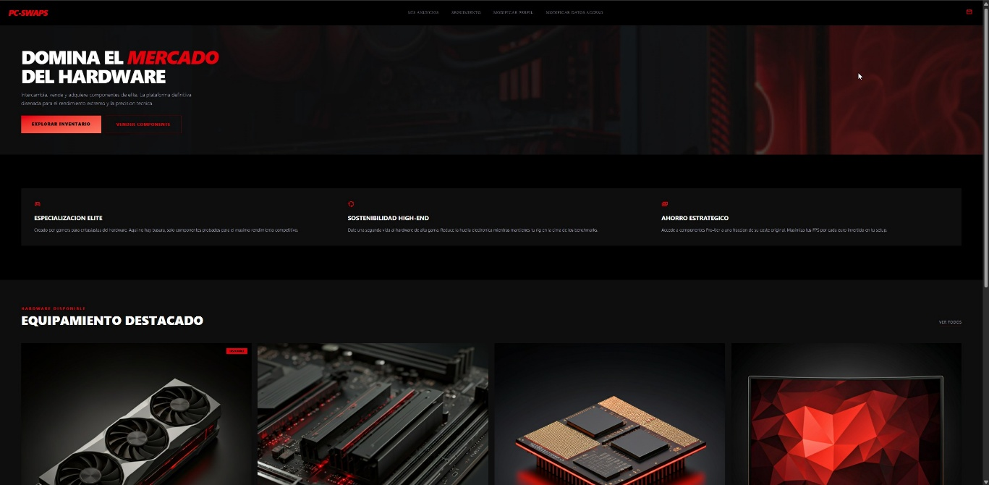

Pantalla de inicio de sesión

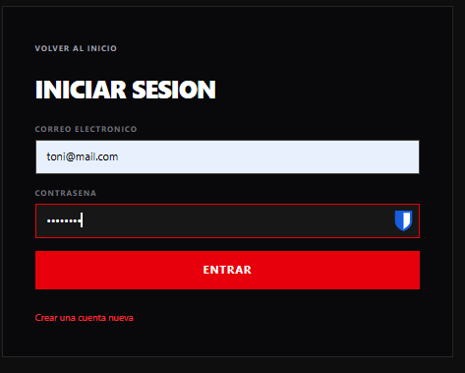

  - Página principal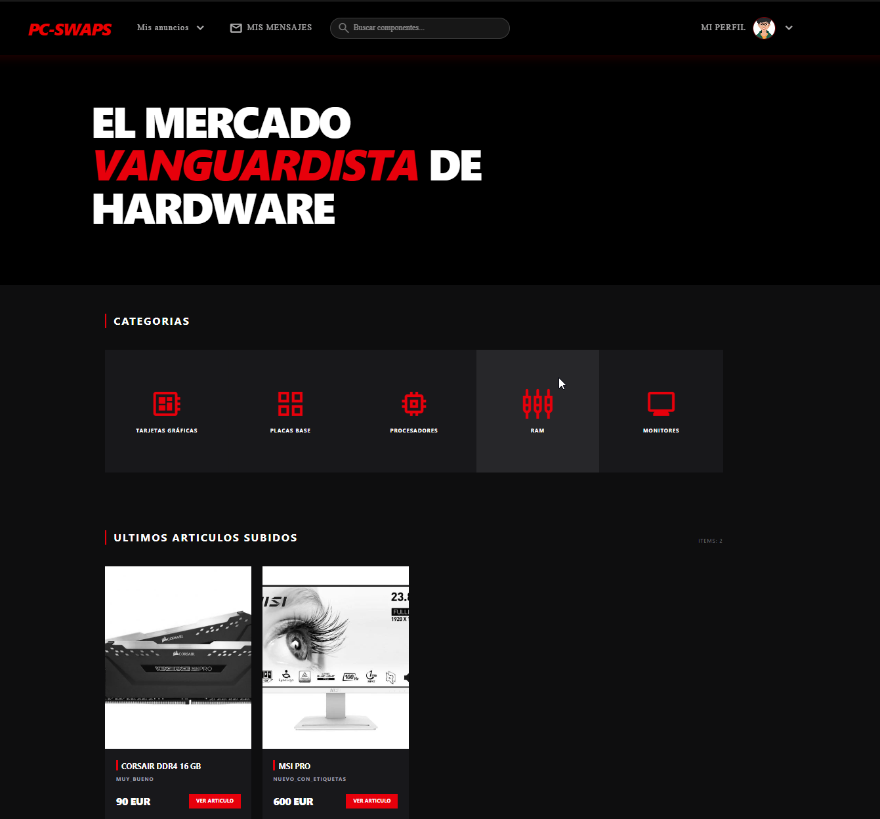

  - Publicación de anuncio:

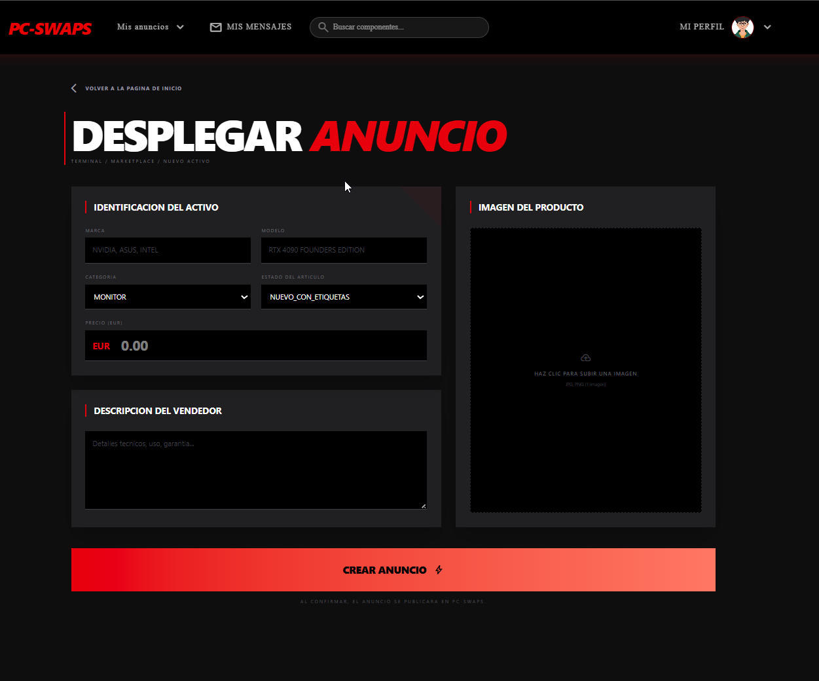

  - Sección mis anuncios:

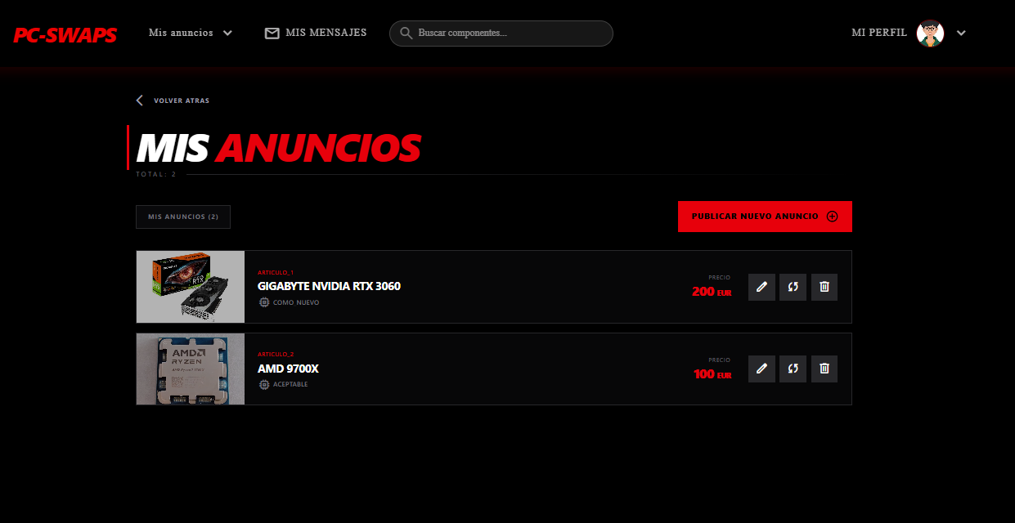
  - Editar anuncio:

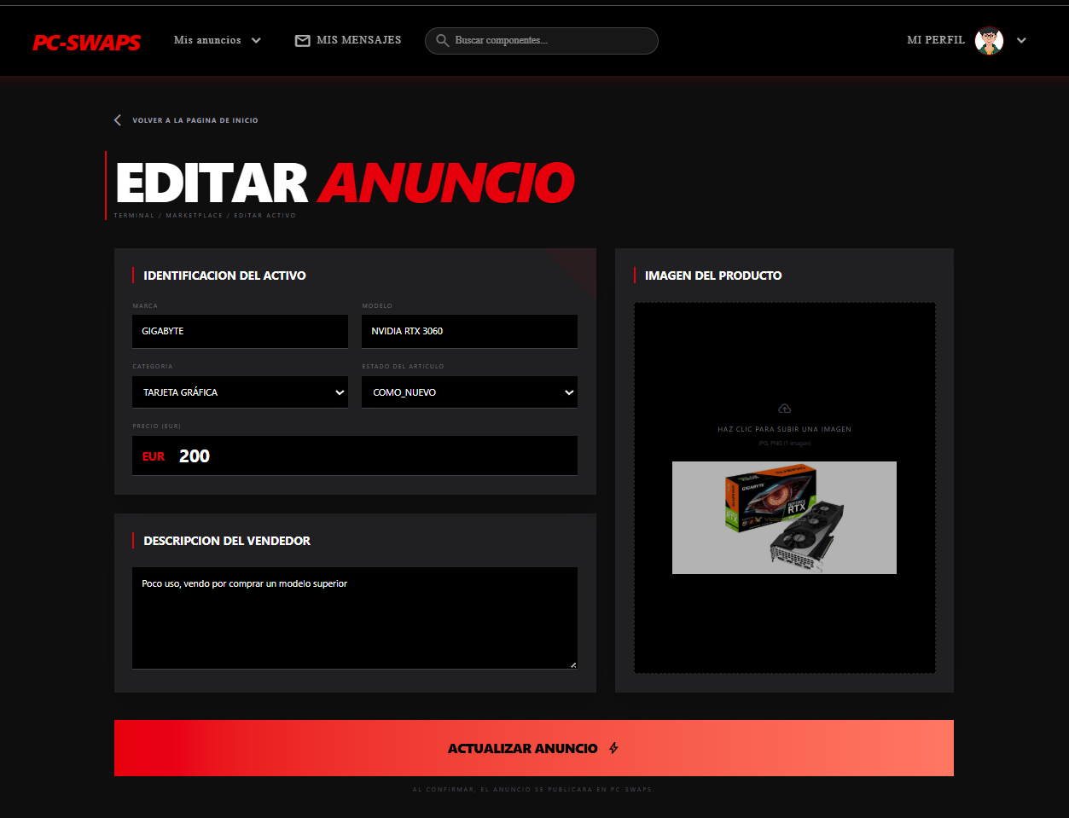

Mis conversaciones:

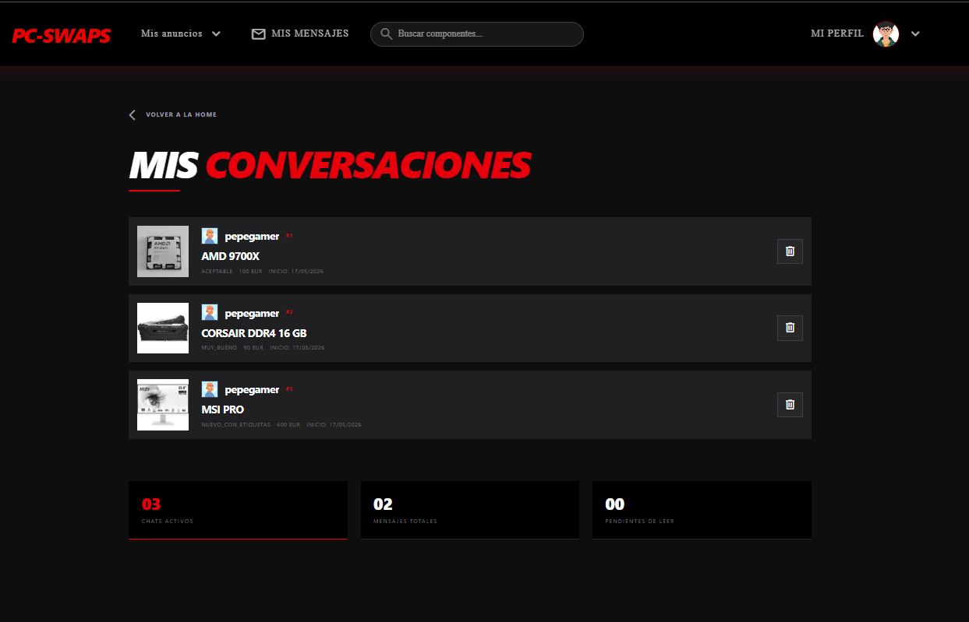
  - En conversación: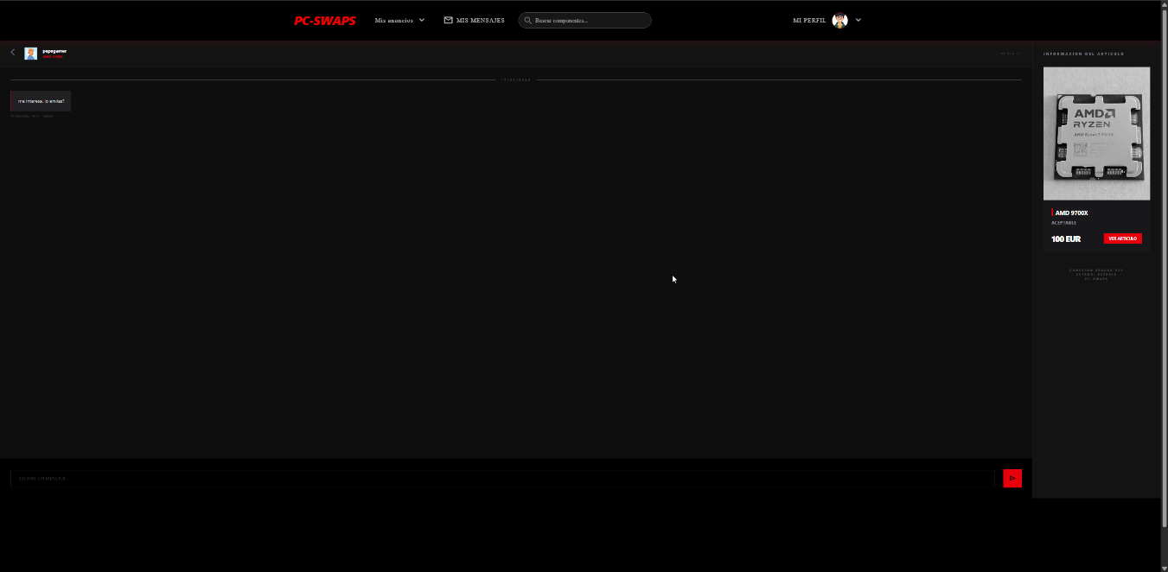

Modidicar mi perfil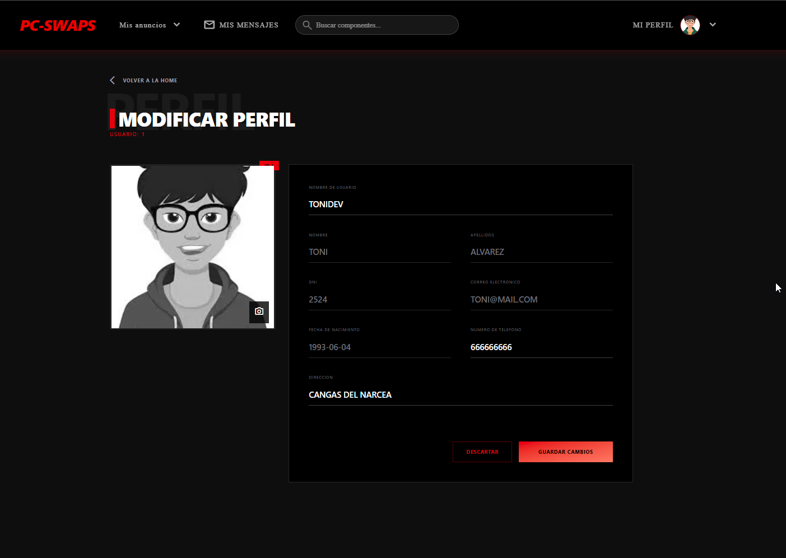
  - Modificar contraseña

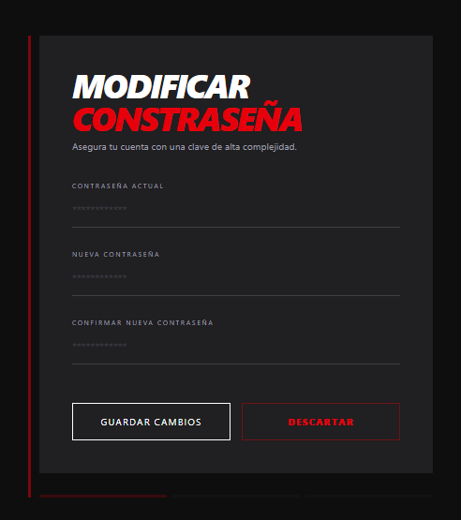
  - Filtrando por búsqueda

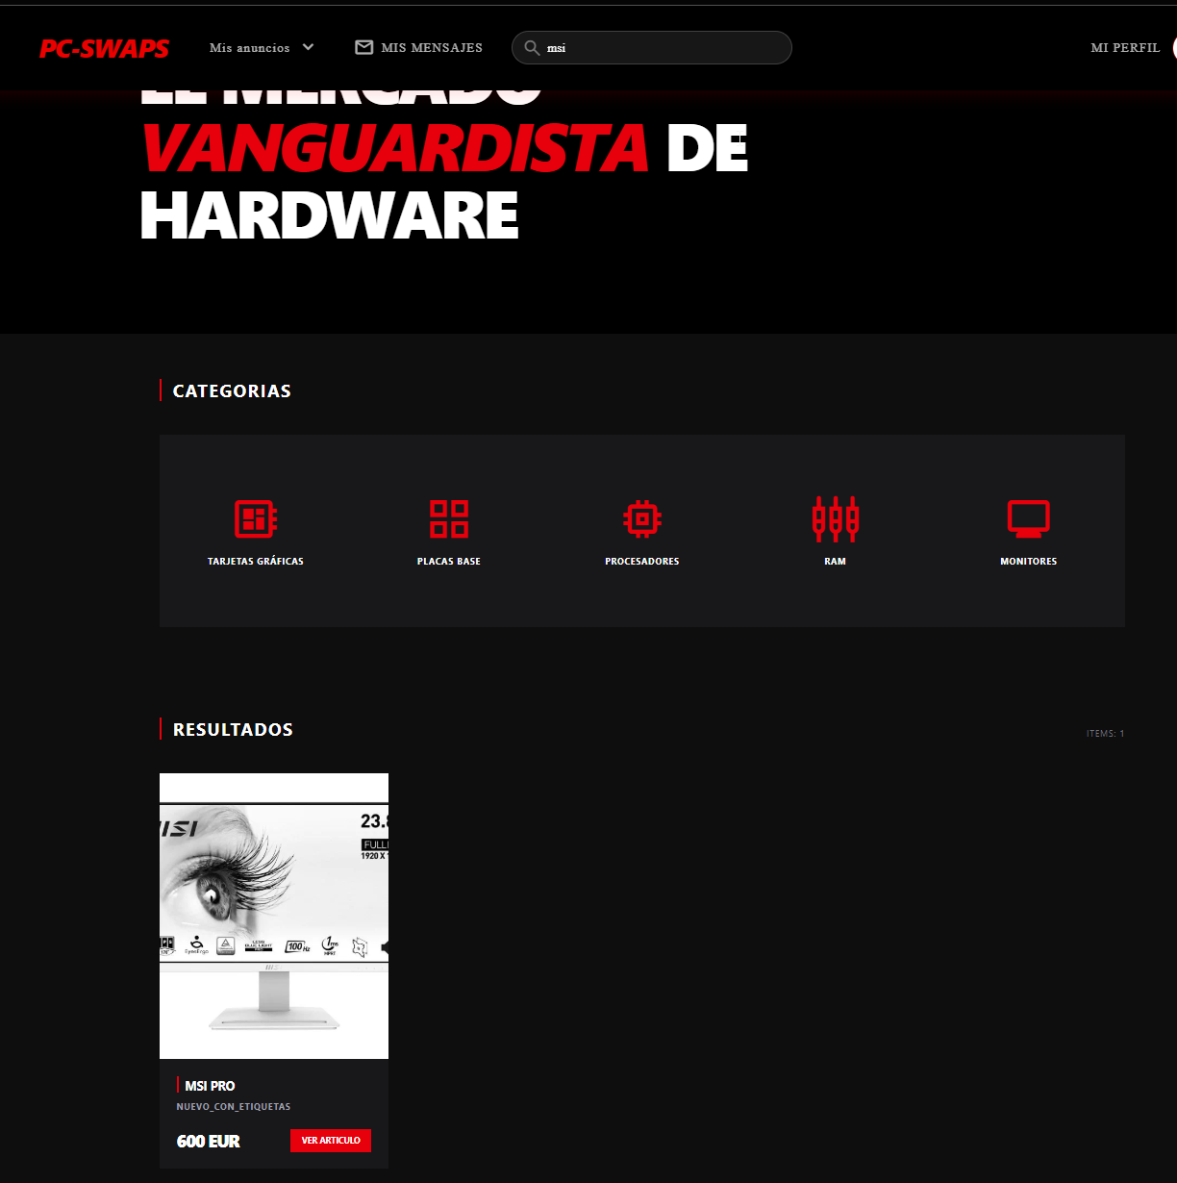

  - Artículos en seguimiento

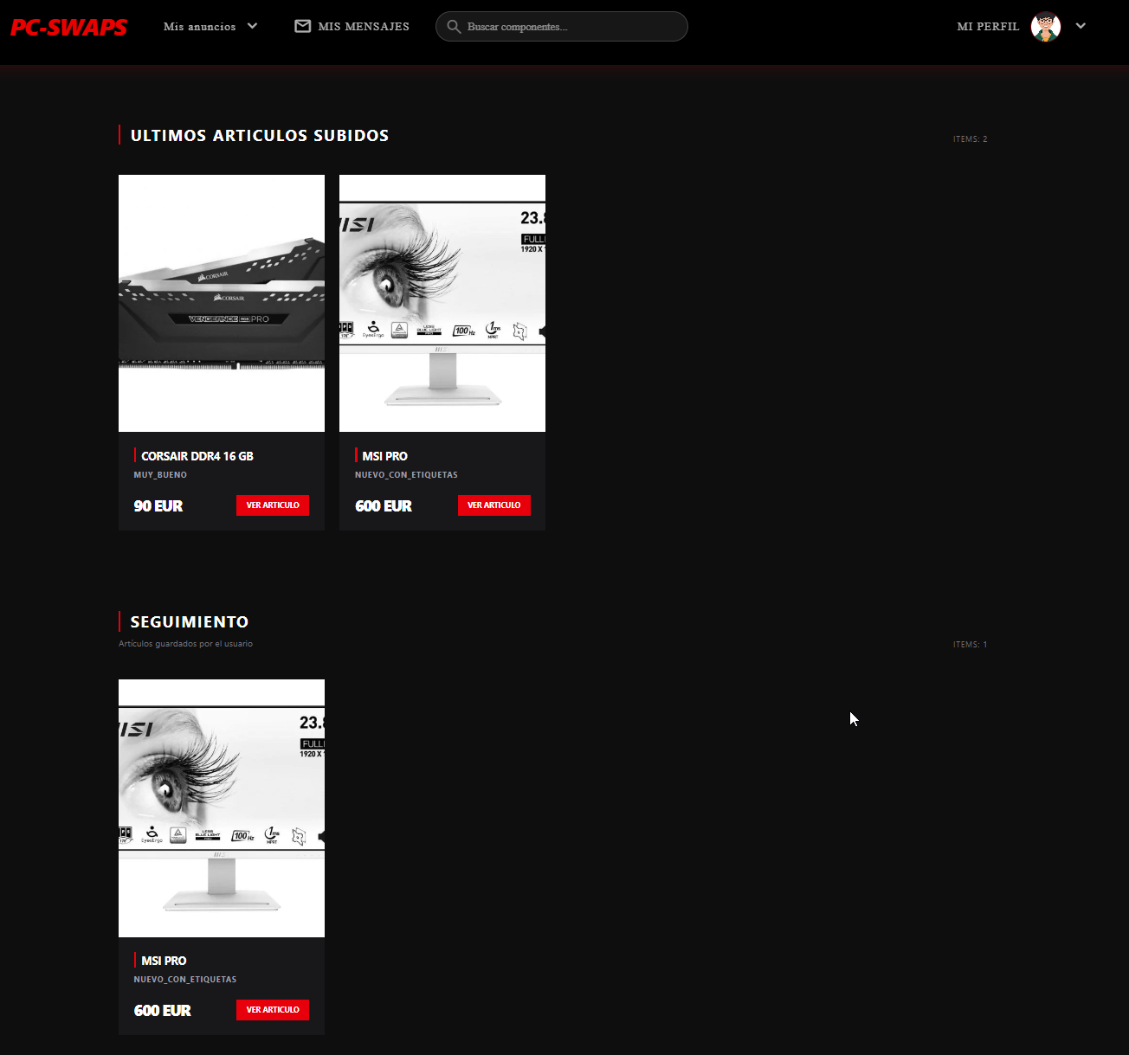

Informe de pruebas
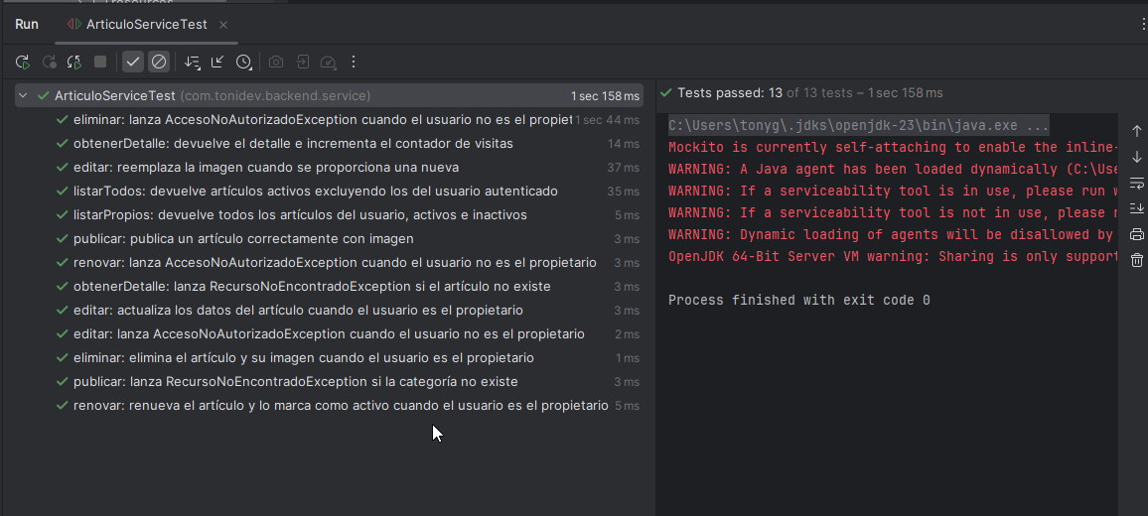
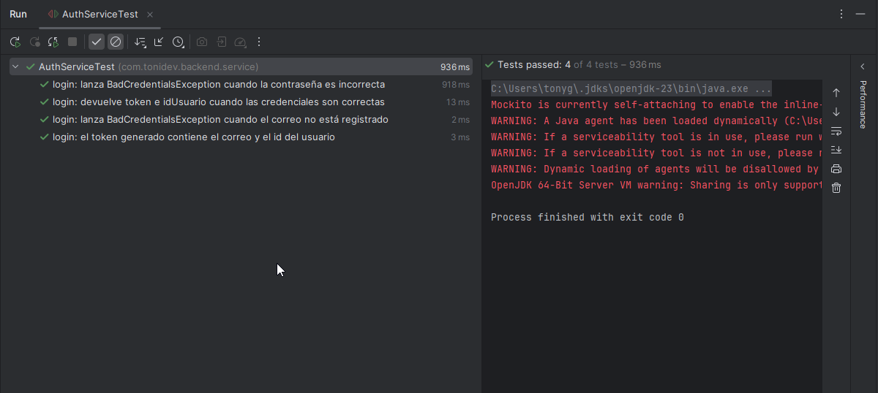

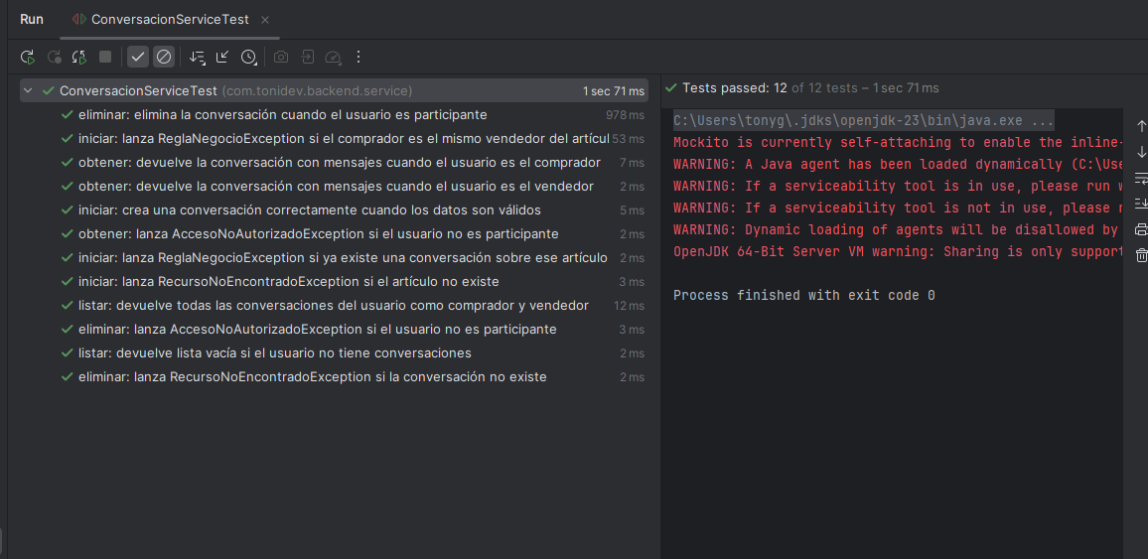

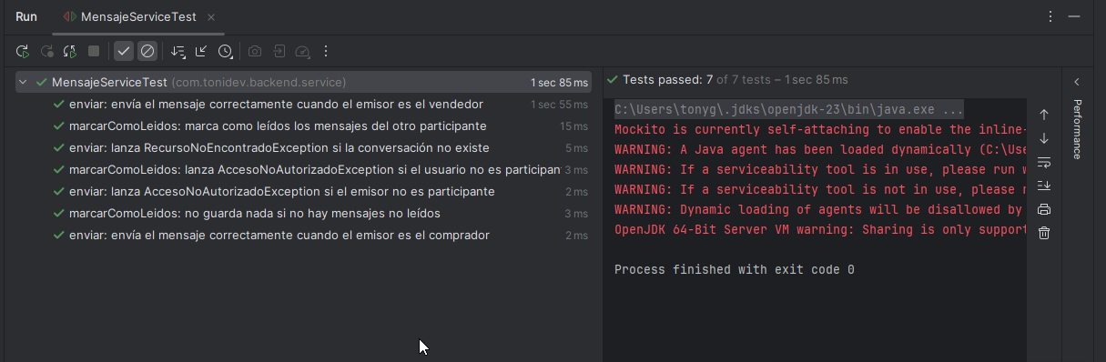

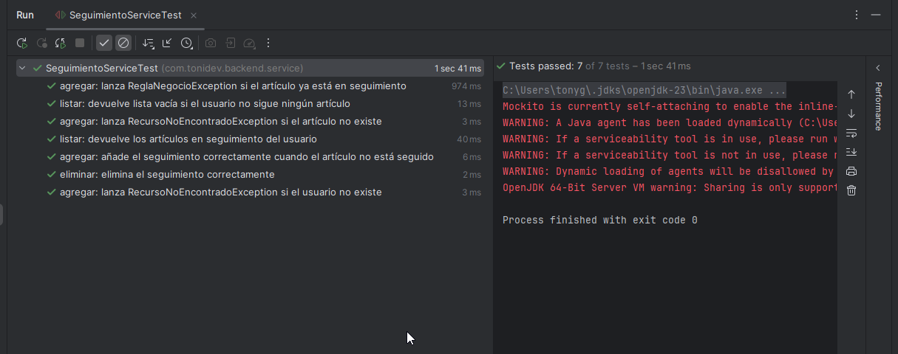
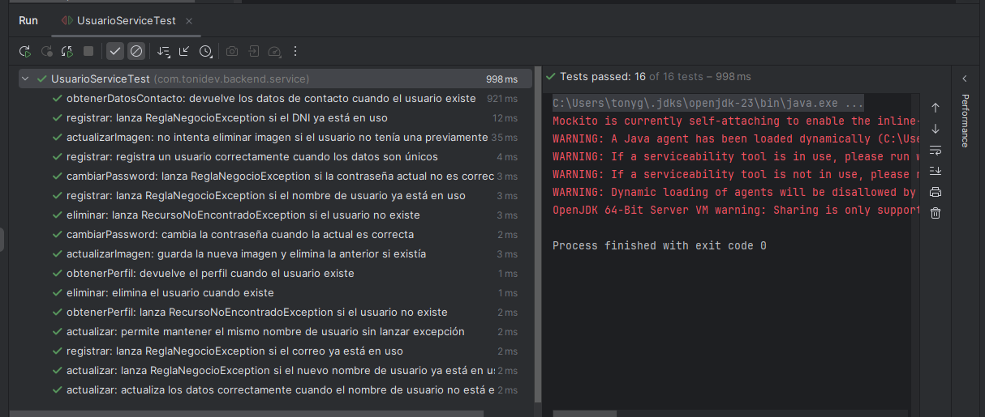

Apartado específico de declaración honesta del uso de LLMs / Ia generativa

Documentación swagger accesible
http://localhost:8080/swagger-ui/index.html#

Repositorio Git
https://github.com/ToniRBDev/PC-Swaps.git

Postman
